智联空间管理系统操作手册（教师端）
1、使用教师账号登录系统，账号为工号，初始密码为666666。
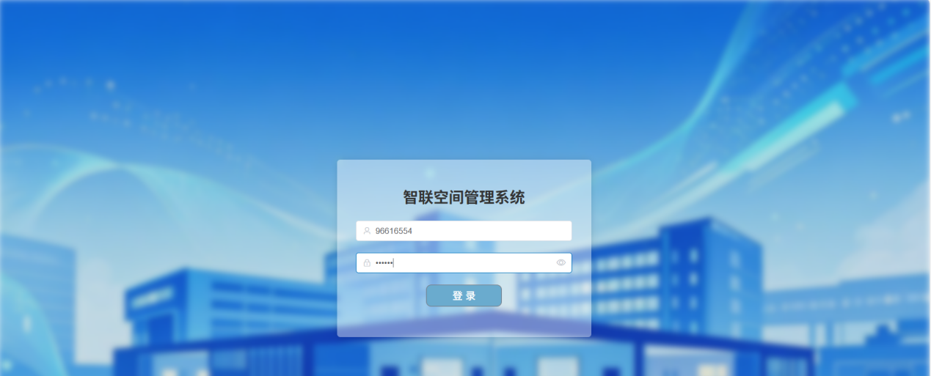
2、首次登录系统需要修改密码，新密码要符合密码强度要求。
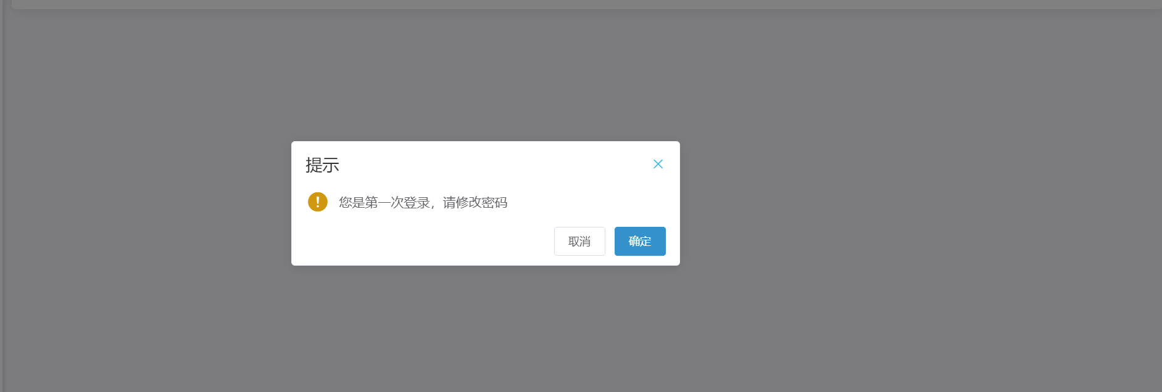
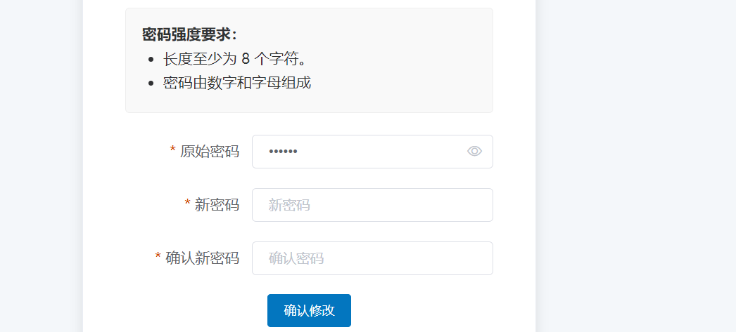

3、教师登录系统首页，可以查看通知公告。
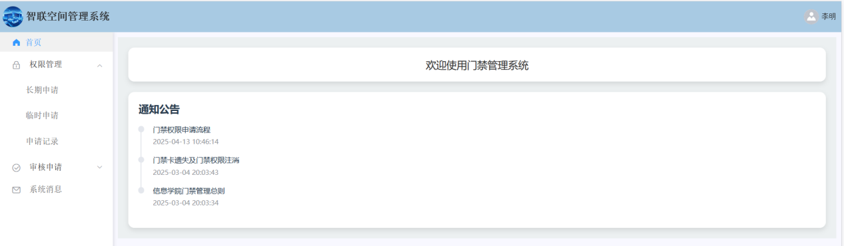
4、申请房间权限功能：有“长期申请”和“临时申请”两种模式。
在“长期申请”页面中，选择需要的房间，需填写申请信息：申请理由，审批人（自己审批即可）。
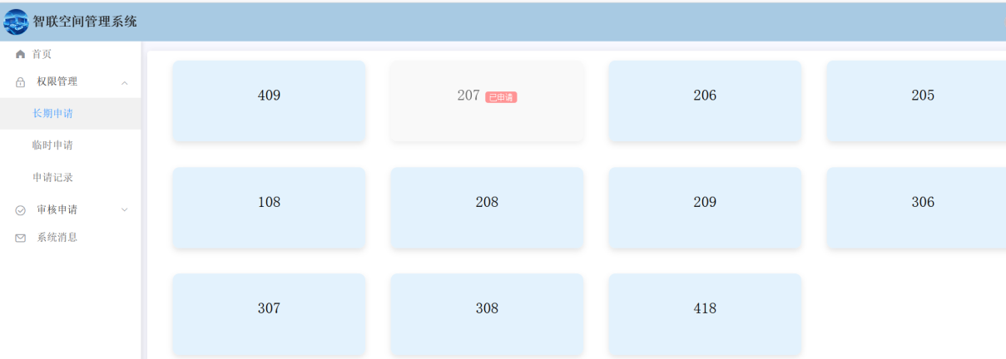
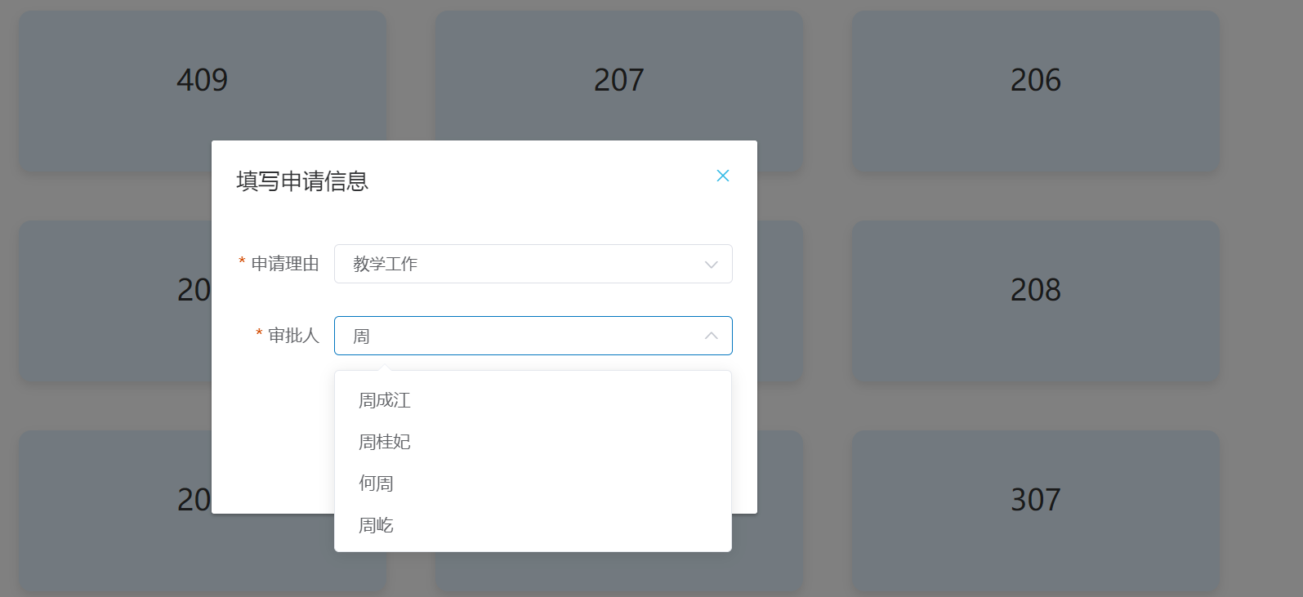
在“临时申请”页面中，选择需要的房间以及“空闲”时间段，需填写申请信息：申请理由，审批人（自己审批即可）。

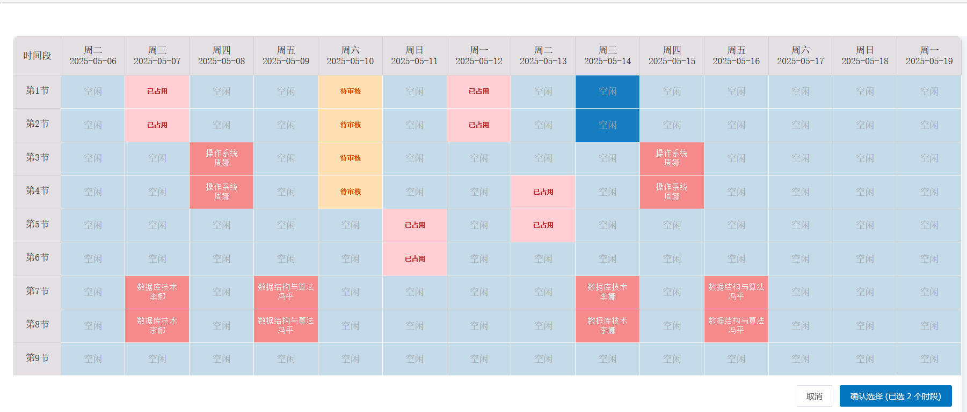5、申请记录功能：教师可查看自己提交的所有申请记录，在审核通过之前可选择“取消申请”。
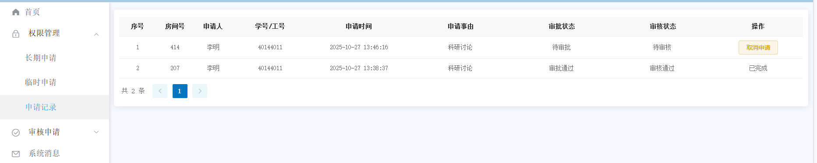
6、审批记录功能：学生提交申请后，教师对申请进行审批，选择通过或不通过。
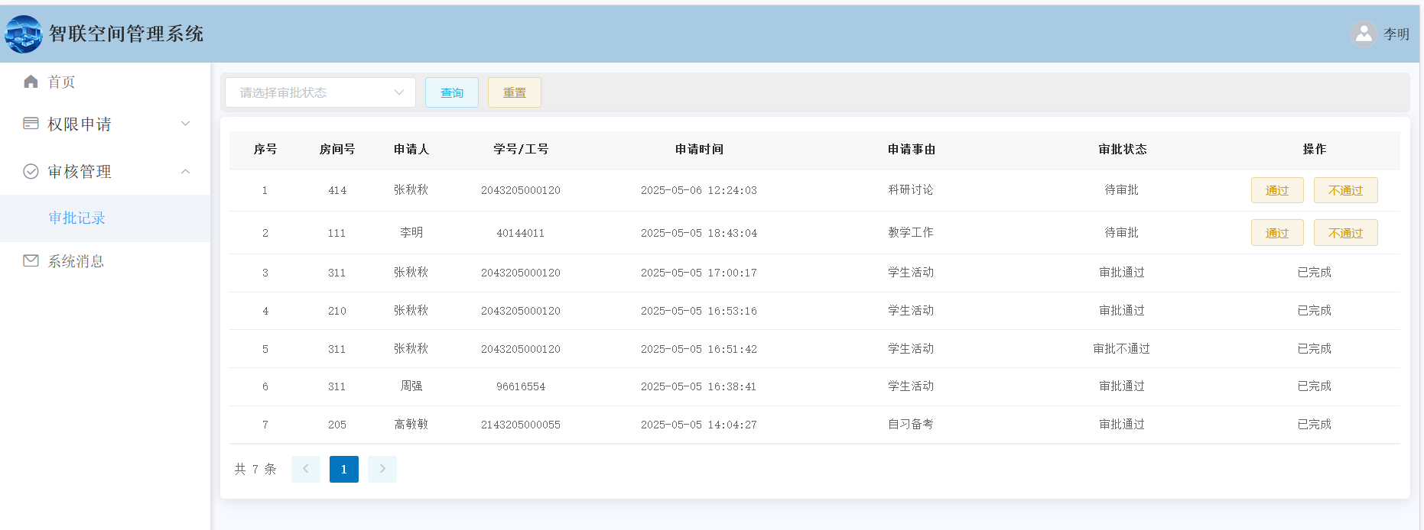
7、系统消息功能：学生提交申请后，系统消息会有审批的消息提示。同时教师也可以在系统消息中查看自己的申请进度。
